NAMENI SV. MAŠ od 24. oktobra do 6. novembra 2016

S. | 5. 11.  ob 19.⁰⁰ | Zaharija in Elizabeta, st. Janeza Krstnika – prva sobota  + Angela (obl.) in Jože Ribnikar  PRAZNOVANJE OBLETNIC POROK
N. | 6. 11.  ob 8.⁰⁰  ob 10.⁰⁰ | 30. ned. med letom: zahvalna nedelja; Emilijan (Milan)  - za žive in pokojne farane  + Marija Jenko (obl.)
P. | 24. 10.  ob 18.⁰⁰ | Anton Marija Claret, škof, redovni ustanovitelj  + Marjeta Rozman
T. | 25. 10.  ob 18.⁰⁰ | Krizant in Darija (Darinka), mučenka; Tadej (Dejan), škof  + Pavla Žagar (obl.)
S. | 26. 10.  ob 7.⁰⁰ | Rustik, škof; Lucijan in Marcijan, muč.; Demetrij Solunski muč.  + Leopold in Ivanka Plevel
Č. | 27. 10.  ob 18.⁰⁰ | Sabina Avilska, mučenka; Evarist, papež  + za vse pokojne »Poljance 58«  MOLITVENA URA PRED NAJSVETEJŠIM
P. | 28. 10.  ob 18.⁰⁰ | Simon in Juda Tadej, apostola; Frančišek Serrano, muč.  + Frančiška in Urban Brejc
S. | 29. 10.  ob 18.⁰⁰ | Mihael Rua, duh. red.; Ermelinda (Linda) devica  + Janez Zupin (obl.)
N. | 30. 10.  ob 8.⁰⁰  ob 10.⁰⁰ | 31. nedelja med letom, žegnanska; Marcel, mučenec  - za žive in pokojne farane  + Marija in Jakob Sajovic
P. | 31. 10.  ob 8.⁰⁰ | Volbenk, škof; Alfonz Rodriguez, red., mistik; Dan reformacije  + Pavla Kern – Hribarjeva mama
T. | 1. 11.  ob 8.⁰⁰  ob 10.⁰⁰  ob 14.⁰⁰  ob 18.⁰⁰ | VSI SVETI; Vigor, škof; dan spomina na mrtve  - Za žive in pokojne farane  +++ Navžarjevi  TRATA + po namenu očenašev – za vse rajne  ADERGAS IN TRATA – molitve rožnih vencev
S. | 2. 11.  ob 8.⁰⁰  ob 9.⁰⁰  ob 18.⁰⁰ | Spomin vseh vernih rajnih; Malahija, škof  - po namenu sv. Očeta – za rajne  + Mito Trefalt  TRATA : po namenu »očenašev« - za rajne
Č. | 3. 11.  ob 8.⁰⁰ | Viktorin Ptujski, škof; mučenec; Just mučenec  - Za duhovne poklice ŽPS  MOLITVENA URA PRED NAJSVETEJŠIM
P. | 4. 11.  ob 18.⁰⁰ | Karel (Drago) Boromejski, škof; - prvi petek  + Ivan Martinjak (obl.)

OZNANILA in obvestila do 6. novebmra 2016

BESEDA ŽIVEGA BOGA
31. nedelja med letom

Ko je Jezus prišel na ono mesto, je pogledal gor in mu rekel: »Zahej, stopi hitro dol;
zakaj danes moram ostati v tvoji hiši.« In stopil je hitro dol
in ga z veseljem sprejel. Ko so to videli, so vsi godrnjali:
»Ustavil se je pri grešnem človeku.«
(Lk 19,5–7)

ČIŠČENJE IN KRAŠENJE CERKVE:
Lepo se zahvaljujem skupinam št. 3. iz Trate ter skupini št. 1. Iz Velesovega za čiščenje in krašenje cerkve. Zahvala Velja tudi nevesti Martini in ženinu Andreju Grašič za lepo okrašene cvetje.
Veliko blagoslova v življenju vam želimo.
Za naslednje dva tedna so na vrsti:
sobota; 29. 10. Velesovo, skupina št.2
sobota; 5. 11. Velesovo, skup. št.3

POVABILO NA KATEHUMENAT
Odrasli, ki želite prejeti zakrament svetega krsta ali svete birme na Veliko noč 2017 lepo povabljeni na prvo srečanje v torek, 25. 10. ob 19.h. Če poznate katerega, ki želi postati polnopravni kristjan Svete Cerkve, mu to povabilo posredujte in povabite na srečanje in pripravo na prejem zakramentov.

PRTLJAGA – Gorenjec vpraša taksista: »Koliko stane do centra?« – »Dvajset evrov.« – »Koliko pa za prtljago?« – »Zastonj.« – »Ah, potem mi pa peljite samo kovčke, jaz pridem peš za vami.«

DAROVI ZA MOLITVE IN SVETE MAŠE ZA RAJNE sprejemam tako, kakor običajno. Na sam praznik je ob 14h sveta maša za rajne na Trati za vse namene, ki jih namenite, kjer jih bom tudi imenoval. To bomo ponovili še na praznik Vseh vernih duš. Zvečer 1. novembra pa lepo povabljeni k molitvi vseh štirih delov rožnega venca v Adergas ali na Trato ob 18h. Vaše namene in molitve za rajne lahko oddaste ves teden dopoldan do 10h ali od četrtka naprej uro pred in po sveti maši. Boglonaj za vaše darove za rajne.
PRILOŽNOS ZA SVETO SPOVED bomo imeli v nedeljo, 30. oktobra od 14h do 16h. Darujmo tudi ta trenutek naše iskrenosti do Usmiljenega očeta za naše rajne. Spovedoval bo spovednik od drugod! Lepo povabljeni.
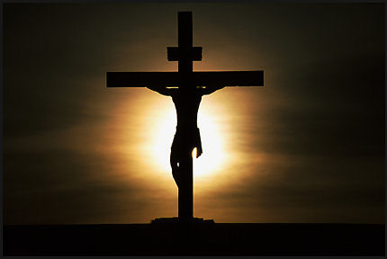
Dnevi spomina na rajne so še posebej čustveni za tiste, ki so pred kratkih izgubili svoje bližnje . Družina je prostor, v katerem je opora v takih trenutkih lahko najtrdnejša. Naj bo to izziv vsaki družini: da v teh dneh ne le prižge svečko na grobu, ampak da poudarek molitvi in dobrim delom. Kot družina morda obiščimo tiste, ki so v tem letu ostali sami, ter z njimi delimo vsaj prijetne spomine na rajne.
November je čas, ki nas prav s tem, da nas sooči z minljivostjo življenja, usmerja k Bogu. Ali – če povemo drugače: sporočilo naše vere lahko svojo svetlobo resnično izžareva šele na tako temnem ozadju. Andrea Schwarz
OBLETNICE POROK NA SOBOTO PRED ZAHVALNO NEDELJO, 5. 11. ob 19. uri
Vsi pari, ki v letošnjem letu praznujete 5, 10, 15, 20, 25, 30, 35, 40, 45 in 50 let ter več, v teh dnevih prejemate vabila na praznovanje. Kdor živi v naši župniji in se ni poročil v naši cerkvi, pa tudi praznuje eno izmed naštetih obletnic, naj se čim prej oglasi, pokliče župnika in vaju bomo uvrstili v praznovanje. Program zgleda nekako tako, da se najprej dobimo v samostanskem hodniku (vsaj 15 minut prej), se opremimo s šopki ter uredimo slovesno procesijo v župnijsko cerkev, kjer ste nekoč pred oltarjem izrekli svojo večno obljubo ljubezni in zvestobe.

ZAHVALNA NEDELJA – Na to nedeljo je darovanje ali ofer ki je običajno namenjen za vzdrževanje duhovnika. Ker naši leseni baročni oltarji kličejo po strokovnem posegu, sem se kakor zadnja leta odločil, da del namenim tej potrebi. Boglonaj in Bog povrni za vse številne darove (bera), ki jih v takšni ali drugačni obliki prinašate tudi v župnišče. Hvala vam.

Izdal in Odgovarja: Slavko Kalan, župnik; tel: 25-28-500 ali 041/755-404 elektronski naslov: slavko.kalan@rkc.si; ŽUPNIJSKA SPLETNA STRAN: www.zupnija-velesovo.si
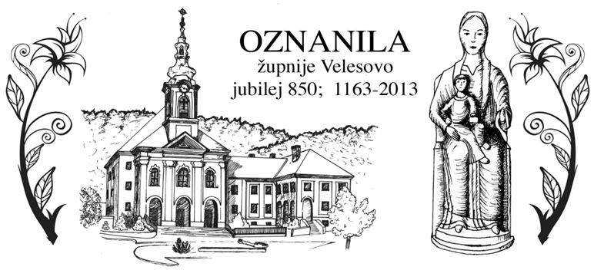
Grafika: Sabina Zorman
24. 10. 2016 leto XXVIII št. 21

ZAHVALNA NEDELJA

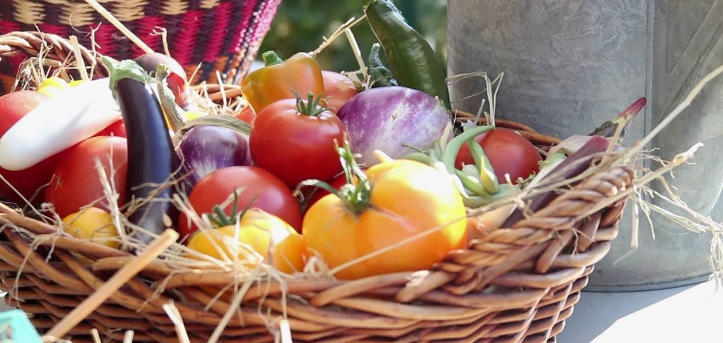

Dobrine so Božji dar. Neskončno dobremu Bogu se za to zahvalimo na današnjo zahvalno nedeljo v mislih, besedah in dejanjih.
Tako hoče Bog. Če te je Gospod popeljal v deželo žita in vinske trte, kjer lahko brez pomanjkanja ješ svoj kruh in imaš vse v izobilju, se spomni, da se Gospodu zahvališ za lepo deželo, ki ti jo je dal. Upoštevaj in varuj se, da ne pozabiš na svojega Boga, ko se naješ do sitega, imaš lepe hiše in v njih prebivaš. Glej, da se tvoje srce ne prevzame. Zato nikar sam pri sebi ne misli: Moja moč in sila moje roke mi je pridobila vse to! Pomisli, da je Gospod tisti, ki ti je dal moč
Po: A. M. Slomšek, Prazniki – Od pepelnice do zahvalne nedelje

